Отдел Управления образования Исполнительного комитета
муниципального образования
города Казани по Вахитовскому и Приволжскому районам
МБОУ «Русско-татарская средняя общеобразовательная школа №129»
Приволжского района г. Казани

НАУЧНО-ПРАКТИЧЕСКАЯ КОНФЕРЕНЦИЯ
«Судьбы солдатской километры»,
посвященная 74-летию Победы в Великой Отечественной войне

ПРОГРАММА

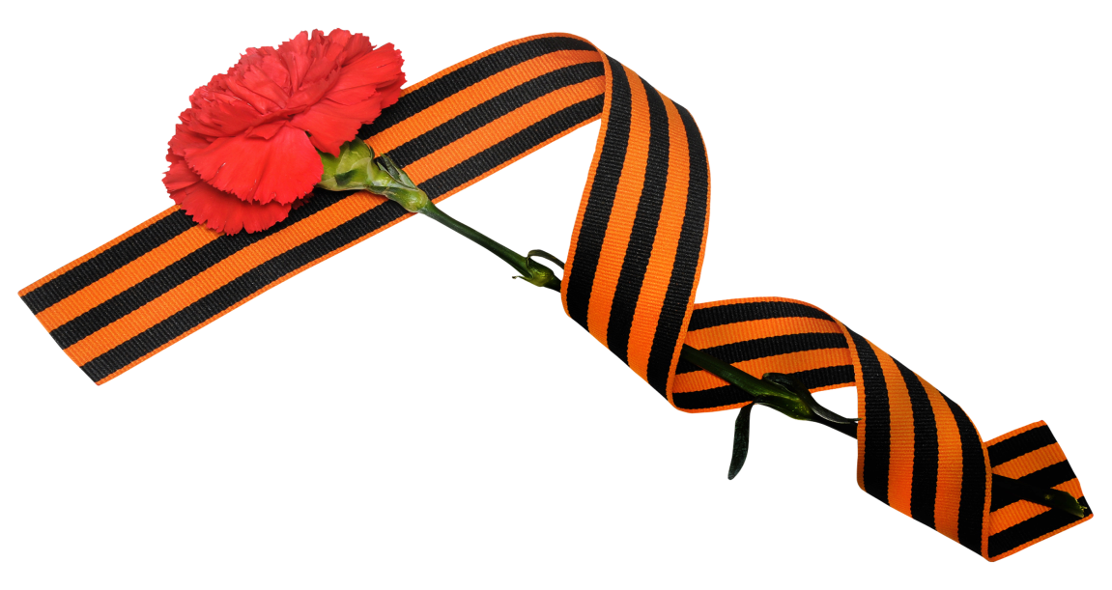19 апреля 2019 год
г. Казань

Состав оргкомитета Научно-практической конференции «Судьбы солдатской километры»:
1. Закирова Минзалия Загриевна, начальник Отдела Управления образования исполнительного комитета муниципального образования г.Казани по Вахитовскому и Приволжскому районам.
2. Павлова Валентина Степановна, заведующая Учебно-методическим сектором Информационно-методического отдела Управления образования г.Казани по Вахитовскому и Приволжскому районам.
3. Билалова Рузия Карибулловна, методист Учебно-методического сектора Информационно-методического отдела Управления образования г.Казани по Вахитовскому и Приволжскому районам.
4. Габдрахманова Дина Гиматдиновна, директор МБОУ «Русско-татарская средняя общеобразовательная школа № 129» Приволжского района г.Казани.
5. Шарипова Джамиля Фаритовна, заместитель директора по УР, учитель истории и обществознаниия первой квалификационной категории МБОУ «Русско-татарская средняя общеобразовательная школа № 129» Приволжского района г.Казани;
6. Сергеев Виталий Анатольевич, кандидат филологических наук, доцент кафедры перевода и теоретической лингвистики Института социальных и гуманитарных знаний, г. Казань.
7. Каюмова Диана Фердинандовна, доктор филологических наук, профессор кафедры германской филологии Казанского (Приволжского) Федерального Университета, заведующая кафедрой перевода и теоретической лингвистики Института социальных и гуманитарных знаний.
8. Мингазова Наиля Габделхамитовна, кандидат филологических наук, доцент, заведующая кафедрой контрастивной лингвистики Института филологии и межкультурной коммуникации Казанского (Приволжского) Федерального Университета.
9. Темиркаева Ильхамия Абдулхаевна, учитель английского языка высшей квалификационной категории МБОУ «Татарская гимназия №1 им.Г.Тукая» Вахитовского района г. Казани, Почетный работник общего образования Российской Федерации.
10. Мухаметзянов Ильяс Мулланурович, кандидат филологических наук, доцент, профессор Российского исламского института, заместитель директора по учебной работе МБОУ «Средняя общеобразовательная татарско-русская школа №113 с углубленным изучением отдельных предметов им. Героя России М.Р. Ахметшина» Ново-Савиновского района г.Казани.
11. Гильманов Галимьян Хамитьянович, писатель, литературный критик, поэт, заслуженный деятель искусств РТ, Лауреат премий имени Абдуллы Алиша, Фатиха Хусни, Сажиды Сулеймановой.

НАУЧНО-ПРАКТИЧЕСКАЯ КОНФЕРЕНЦИЯ
«СУДЬБЫ СОЛДАТСКОЙ КИЛОМЕТРЫ»

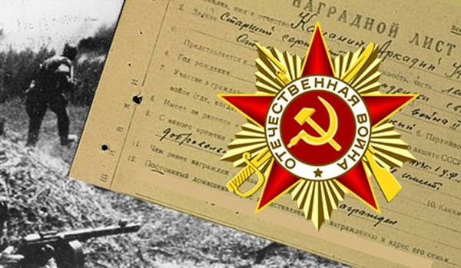

Помните! Через века, через года,- помните!
О тех, кто уже не придет никогда,- помните!
Р. Рождественский

Программа конференции
19 апреля 2019 года

Время | Мероприятие | Место проведения
12:00-13:00 | Встреча и регистрация участников конференции | Фойе школы
13:00-13:30 | Открытие НПК «Судьбы солдатской километры» | Актовый зал школы
13:30-16:00 | Работа секций | Актовый зал, кабинеты №№211, 212, 213, 216
16:00 | Торжественное закрытие конференции, награждение победителей | Актовый зал
Секция 1. «Дети в Великой Отечественной войне»
(Кабинет № 211)
Жюри:
- Мингазова Наиля Габделхамитовна, кандидат филологических наук, доцент, заведующая кафедрой контрастивной лингвистики Института филологии и межкультурной коммуникации Казанского (Приволжского) Федерального Университета.
- Капитова Чулпан Габдрахмановна, учитель истории и обществознания высшей квалификационной категории МБОУ «Русско-татарская средняя общеобразовательная школа № 129» Приволжского района г. Казани.
№ п/п | Тема исследовательской работы | Школа (гимназия, лицей) | Кл. | Фамилия, имя ученика | Ф.И.О. научного руководителя
1. | «Роль детей в приближении Победы в Великой Отечественной войне» | МБОУ «Школа №129» Приволжского района г. Казани | 8 | Бахтиозина  Самира,  Алиулова  Динара | Каюмова  Диана  Фердинандовна
2. | «Дети войны» | МБОУ «Лицей №78 «Фарватер» Приволжского района г. Казани | 9 | Романова  Екатерина  Олеговна | Сагдеева  Алиня  Нурисламовна
3. | «Жизнь детей во время Великой Отечественной войны» | МБОУ «Гимназия №12 с  татарским языком обучения имени  Ф. Г. Аитовой» Московского района  г. Казани | 7 | Вагизова  Камилла Джебраиловна | Хрипкова  Диана  Игоревна
4. | «Дети в Великой Отечественной войне» | МБОУ «Школа №68» Приволжского района  г.Казани | 4 | Алякина Ландыш Алексеевна | Иксанова  Альфия Миннеабзальтыновна
5. | «Дети военных лет» | МБОУ «Школа №136» Приволжского  района г. Казани | 9 | Габсаттаров  Айнур  Радикович | Насырова  Гульфия Назиповна, Габдрахманова  Зиля Нургазизовна
6. | «Судьбы детей Великой Отечественной войны» | МБОУ «Школа №129» Приволжского районаг.Казани | 8 | Умерова  Алсу  Эрфановна | Хуснутдинова Фарида  Айратовна

7. | «Юный партизан-разведчик» | ГБОУ «Казанская кадетская школа-интернат имени Героя Советского Союза  Б. К.Кузнецова» | 6 | Лутфуллин Ратмир Альбертович | Замураева Любовь Дмитриевна
8. | «Юные герои войны. Жизнь детей во время Великой Отечественной войны» | МБОУ «Школа №129»Приволжскогго районаг.Казани | 6 | Ашуров  Самир | Мирзамова Фарида Биниатуловна

Секция 2. «Города-герои», «Их именами названы улицы г. Казани»
(Кабинет №212)
Жюри:
- Мухаметзянов Ильяс Мулланурович, кандидат филологических наук, доцент, профессор Российского исламского института, заместитель директора по учебной работе МБОУ «Средняя общеобразовательная татарско-русская школа №113 с углубленным изучением отдельных предметов им. Героя России М.Р. Ахметшина» Ново-Савиновского района
г. Казани;
- Шарипова Джамиля Фаритовна, заместитель директора по УР, учитель истории и обществознания первой квалификационной категории МБОУ «Русско-татарская средняя общеобразовательная школа № 129» Приволжского района г.Казани.
№ п/п |  | Тема исследовательской работы |  | Школа(гимназия, лицей) |  | Кл. |  | Фамилия, имя ученика |  | Ф.И.О. научного руководителя
1. |  | «Дорога жизни» |  | МБОУ «Школа № 129» Приволжского района г.Казани |  | 9 |  | Сибгатуллина Аделя |  | Латфуллина Минзифа Ханифовна
2. |  | «Его именем названа улица моего поселка» |  | МБОУ «Школа №129»Приволжского района г.Казани |  | 11 |  | Галеева  Азалья |  | Капитова  Чулпан Габдрахмановна
3. |  | «Соловецкие юнги Великой Отечественной войны» |  | МБОУ «Школа №129»  Приволжского района г.Казани |  | 4 |  | Чулкова  Алина Алексеевна |  | Хусаинова Даниля  Камилевна
4. |  | «Улица имени Магубы Сыртлановой» |  | МБОУ «Школа №129» Приволжского района г.Казани |  | 5 |  | Аитова  Диана Дмитриевна |  | Шакирова Раушания Азгаровна
5. |  | «Имена героев войны на карте моего микрорайона» |  | МБОУ СОШ №10 Приволжского района г.Казани |  | 5 |  | Ярхамова Эльвина Алмазовна |  | Циунчук  Марат Рустемович
6. |  | «Города-герои» |  | МБОУ «Гимназия № 21» Приволжского района г.Казани |  | 7 |  | Тимергалеева Анастасия Рустамовна
7. | «Город – герой Смоленск» |  | МБОУ «Школа №97» Приволжского района г.Казани |  | 5 |  | Гилязова Ляйсан Рустемовна
8. | «Жизнь и творчество поэта-героя Рахима Саттара» |  | МБОУ «Гимназия № 19»  Приволжского района г.Казани |  | 9 |  | Лисанина Рината |  | Темиркаева И.А.
9. | «Зорге – Герой Советского Союза» |  | МБОУ «Гимназия № 21» Приволжского района г. Казани |  | 3 |  | Ельмикеев Данил Валерьевич |  | Семенова Светлана Аркадьевна

Секция 3. «Я помню! Я горжусь!», «Участники Великой Отечественной войны – герои Советского Союза»
(Кабинет №213)
Жюри:
- Сергеев Виталий Анатольевич, кандидат филологических наук, доцент кафедры перевода и теоретической лингвистики Института социальных и гуманитарных знаний, г. Казань;
- Рыбина Ирина Михайловна, учитель истории и обществознания первой квалификационной категории МБОУ «Гимназии №52» Приволжского района г.Казани.
№ п/п | Тема исследовательской работы | Школа(гимназия, лицей) | Кл. |  | Фамилия, имя ученика |  | Ф.И.О. научного руководителя
1. | «Еще раз об Иване Бунине или история двух писем» | МБОУ «Лицей № 5»Вахитовского района г.Казани | 6 |  | Сафронова Елизавета |  | Марценюк  Ольга  Сергеевна
2. | «Героическое прошлое моих предков» | МБОУ «Школа №113 им.Героя России М.Р.Ахметшина» Ново-Савиновского района г.Казани | 8 |  | Нагимова Вероника,  Резчикова Анастасия, Замалетдинова  Диляра |  | Уреева  Дания Максумовна
3. | «Мой дедушка Четвергов Б.М. - герой Великой Отечественной войны» | МБОУ «Школа №129» Приволжского района г.Казани | 7 |  | Заднепровская Дарья Олеговна |  | Авзалова  Ольга Викторовна
4. | «Жить, помня о корнях своих…» | МБОУ «Школа №129» Приволжского района г.Казани | 5 |  | Степанов Савелий |  | Капитова  Чулпан Габдрахмановна
5. | «Татарские композиторы в годы Великой Отечественной войны» | МБОУ «СОШ №84» Советского района г.Казани | 9 |  | Мухаметгалиева  Регина Ильдаровна |  | Зайнуллина Тамара Николаевна
6. | «Мой земляк – герой войны» | МБОУ «Айшинская средняя общеобразовательная школа Зеленодольского муниципального района Республики Татарстан» | 5 |  | Капитова Юлия Викторовна |  | Шанская Надежда Ивановна
7. | «Мой дедушка участник Великой Отечественной войны Саитов Р.Н.» | МБОУ «Школа №129» Приволжского района г.Казани | 6 |  | Саитова Ляйсан Айратовна |  | Авзалова  Ольга  Викторовна
8. | «Письма с фронта» | МБОУ «Школа №13» Вахитовского района г.Казани | 6 |  | Хайрутдинов Адель Мансурович |  | Хайрутдинова  Алсу  Равильевна
9. | «Письма с фронта» | МБОУ «Школа №13» Вахитовского района г.Казани | 11 |  | Хайрутдинова Камилла Рустемовна |  | Хайрутдинова  Алсу  Равильевна
10. | «Казань фронту! Казань Победе!» | МБОУ «Школа №129» Приволжского района г.Казани | 4 |  | Насыбуллина Камилла Ринатовна |  | Васина  Татьяна Геннадьевна
11. | «Роль поэзии Роберта Миннуллина в формировании духовного мира детей» «Балаларның рухидөньяларын формалаштыруда Роберт Миңнуллин шигъриятенең роле» | МБОУ «Школа №82» Приволжского района г. Казани | 8 |  | Исламгалиева Малика Рафиковна |  | Загидуллин Флорис  Фаизович
12. | «Четыре звезды Георгия Жукова» | МБОУ «Гимназия 21» Приволжского района г.Казани | 6 |  | Беловодский Владимир Владимирович |  | Филюнин Владимир Александрович
13. | «Великая Отечественная война в истории моей семьи» | МБОУ «Школа №73» Приволжского района г. Казани | 8 |  | Миндубаева Азалия Марсельевна |  | Соловьёва Зульфия Нурахматовна
14. | «Боевой путь и подвиги Героя Советского Союза  Гашевой Руфины Сергеевны» | МБОУ «Гимназия №52»  Приволжского района г. Казани | 6 | Гибадуллин Эмиль Ильдарович |  | Рыбина  Ирина Михайловна
15. | «Он защищал Родину!» | МБОУ «СОШ №48» Приволжского района г. Казани | 4 | Николаев Артем Викторович |  | Галеева  Дильбар Маратовна
16. | «Песней возвратитесь вы с войны» | МБОУ «Лицей №78 «Фарватер» Приволжского района г. Казани | 8 | Егорова  Дарья  Викторовна |  | Назарова  Ольга Михайловна

Секция 4. «Великая Отечественная война в художественной литературе»
(Кабинет №216)
Жюри:
- Каюмова Диана Фердинандовна, доктор филологических наук, профессор кафедры германской филологии Казанского (Приволжского) Федерального Университета, заведующая кафедрой перевода и теоретической лингвистики Института социальных и гуманитарных знаний.
- Темиркаева Ильхамия Абдулхаевна, учитель английского языка высшей квалификационной категории гимназии №1 им.Г.Тукая Вахитовского района г.Казани, Почетный работник общего образования Российской Федерации.
№ п/п | Тема исследовательской работы | Школа,(гимназия, лицей) | Кл. | Фамилия, имя ученика | Ф.И.О. научного руководителя
1. | «Женщины и война в повести Бориса Васильева «А зори здесь тихие…» и в повести Елены Ильиной «Четвертая высота» | МБОУ «Школа №129» Приволжского района г.Казани | 5 | Балянина Ульяна Дмитриевна | Шакирова  Раушания  Азгаровна
2. | «Книгоиздание в годы Великой Отечественной войны» | МБОУ «Школа №129» Приволжского района г.Казани | 8 | Суханова Юлия Сергеевна,  Косова Алёна Алексеевна | Каюмова  Диана Фердинандовна
3. | «Особенности английской литературы и языка в годы Великой Отечественной войны» | МБОУ «Школа №129» Приволжского района г.Казани | 11 | Салимгараев Билял Рустамович,  Киселев  Максим Дмитриевич | Каюмова  Диана Фердинандовна
4. | «Отражение Великой Отечественной войны в советской литературе» | «Гимназия №1 им. Г.Тукая» Вахитовскогорйона  г.Казани | 9 | Лисанина  Рината | Темиркаева  Ильхамия Абдулхаевна
5. | «Великая Отечественная война в литературе и кино» | МБОУ «Школа № 173» Приволжского района г.Казани | 10 | Хафизова Камилла Альбертовна | Каюмова  Диана Фердинандовна
6. | «Особенности прилагательного как признакового знаменательного слова в английской литературе о войне» | МБОУ «Школа № 173» Приволжскогорайона г.Казани | 9 | Мустафина Аида  Линарона | Сташенко Л.В.
7. | «Вторая мировая война в исследованиях зарубежных авторов» | «Гимназия №12 татарским языком обучения им.ФАитовой»Московского района г.Казани | 7 | Вагизова Камилла Джебраиловна | Хрипкова Д.И.
8. | «Концентрационные лагеря Третьего рейха в документальной литературе» | МБОУ «Школа №129» Приволжского района г.Казани | 11 | Мухаметзянов  Ренат Ильдарович | Каюмова  Диана Фердинандовна
9. | «Прописные истины в романе  А. Лиханова «Непрощенная» | МБОУ «Школа №129» Приволжского района г.Казани | 10 | Снегирева Мария Николаевна | Кулакова  Альфия  Гараевна

Секция 5. «Художественное слово»
(Актовый зал)
Жюри:
- Гильманов Галимьян Хамитьянович, писатель, литературный критик, поэт, заслуженный деятель искусств РТ, Лауреат премии имени Абдуллы Алиша, Фатиха Хусни, Сажиды Сулеймановой;
- Кулакова Альфия Гараевна, учитель русского языка и литературы высшей квалификационной категории МБОУ «Русско-татарская средняя общеобразовательная школа № 129» Приволжского района г. Казани, руководитель РМО.
№ п/п | Тема исследовательской работы | Школа,(гимназия, лицей) | Кл. | Фамилия, имя ученика | Ф.И.О. научного руководителя
1. | К. Симонов «Свеча» | МБОУ «Школа №129» Приволжского района г.Казани | 6 | Гарипова  Дина  Рамилевна | Самигуллина Лейсан Хафизулловна
2. | Кори Маркевич «Монолог о войне» | МБОУ «Лицей №5» Вахитовского района г.Казани | 6 | Спиридонова  Ксения Евгеньева | Марценюк Ольга Сергеевна
3. | В.П. Ершова «Это был первый настоящий бой Кати» | МБОУ «Лицей №5» Вахитовского района г.Казани | 6 | Дубровина Екатерина Денисовна | Федотова Светлана Михайловна
4. | Л.В. Пожедаева «Хлеб» | МБОУ «Лицей №5» Вахитовского района г.Казани | 6 | Кириченко Станнислава Васильевна | Федотова Светлана Михайловна
5. | С. Алексиевич «Последние свидетели» | МБОУ «Лицей №5» Вахитовского района г.Казани | 6 | Вахитова  Вилина  Равилевна | Марценюк Ольга Сергеевна
6. | В.П. Астафьев «Веселый солдат» | МБОУ «Лицей №5» Вахитовского района г.Казани | 6 | Трухин  Максим  Романович | Федотова Светлана Михайловна
7. | Ю. Яковлев «Сердце земли» | МБОУ «Лицей №5» Вахитовского района г.Казани | 6 | Блохин  Савелий  Иванович | Федотова Светлана Михайловна
8. | Т. Кудрявцева «Дом. Вера» | МБОУ «Школа №129» Приволжского района г.Казани | 8 | Мухаметгалеева Диана  Ленаровна | Кулакова Альфия Гараевна
10. | С. Алексеевич «Последние свидетели» | МБОУ «СОШ № 48» Приволжского района г.Казани | 6 | Андреевич  Зарина | Закирова Л.Р.
11. | И. Богомолов «Иван» | МБОУ «СОШ № 48» Приволжского района г.Казани | 8 | Левин  Никита | Саматова Н.А.
12. | А. Приставкин «Фотографии» | МБОУ «СОШ № 48» Приволжского района г.Казани | 7 | Гайнуллина  Эвелина | Саматова Н.А.
13. | Б. Полевой «Повесть о настоящем человеке» | МБОУ «СОШ № 48» Приволжского района г.Казани | 7 | Фазлиева  Эльвина | Саматова Н.А.
14 | Ю.Яковлев  «Где стояла батарея» | МБОУ «Лицей №78 «Фарватер» Приволжского района г. Казани | 6 | Имамиев  Анель | Гилязова  Галина Дмитриевна
15. | Г.Кутуй «Сагыну» | МБОУ «СОШ №13» Вахитовского района  г. Казани | 6 | Асылгареев  Ильяс  Тагирович | Губайдуллина Фидания Рифкатовна
16. | А. Фадеев «Молодая Гвардия" | ГБОУ «Казанская кадетская школа-интернат имени Героя Советского Союза Б. К. Кузнецова» | 6 | Давыдов  Даниил Александрович | Замураева Любовь Дмитриевна
17. | А. Приставкин «Фотографии» | ГБОУ «Казанская кадетская школа-интернат имени Героя Советского Союза Б. К. Кузнецова» | 6 | Алиев  Самир  Эльвинович | Замураева Любовь Дмитриевна
18. | С. Алексиевич «Последние свидетели» («Девочка я ленинградская») | МБОУ «Лицей №78 «Фарватер» Приволжского района г. Казани | 6 | Дербышкина  Дарья | Гилязова  Галина Дмитриевна
19. | О. Орлов  «Дорогая реликвия» | МБОУ «Лицей №78 «Фарватер» Приволжского района г. Казани | 7 | Закиев  Руслан | Хайруллина Сирина Ильгизовна
20. | С. Алексеев  «Злая фамилия» | МБОУ «Лицей №78 «Фарватер» Приволжского района г. Казани | 8 | Моряков  Даниэл  Дикранович | Хасанова Гульшат Миннахметовна

